***«Посмішка творить дива»***

*( урок гармонії та добра для дітей середнього віку)*

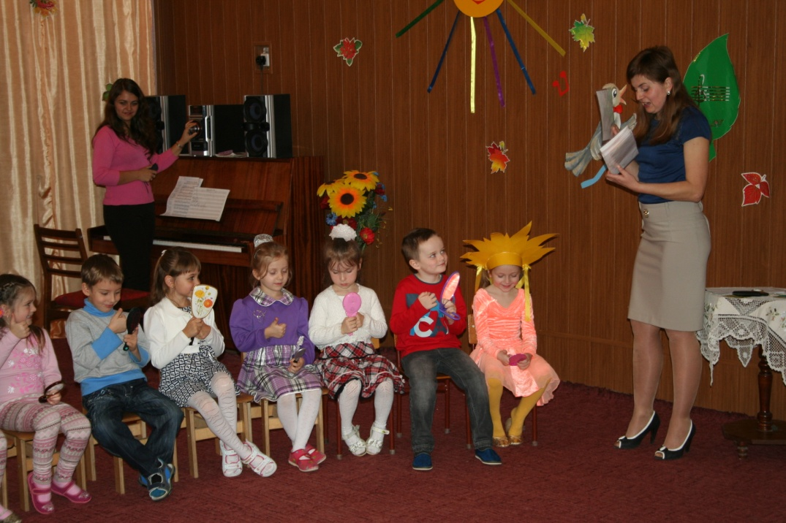

Підготувала:

Практичний психолог

ДНЗ№34

Свіргун Л.І.

**Мета:**

* Розвивати вміння передавати свій емоційний стан за допомогою міміки, вміння долати замкнутість, пасивність.
* Розвивати комунікативні навички, слухову та зорову увагу.
* Виховувати позитивні емоції, повагу, доброзичливе ставлення до оточуючих, теплі почуття до членів своєї родини.
* Продовжувати вчити впізнавати себе у дзеркалі та на фотографіях.
* називати частини обличчя, продовжувати знайомити з понят тям «пластика»

**Матеріал**: хмарка, сонечко, музика в аудіо запису, квітки (пелюстки, серединки), дзеркала на кожну дитину, родинні дерева, фотоапарат.

Хід заняття

*Діти заходять у групову кімнату, вітаються гостями.*

***Психолог:***

Один одному всміхніться,

Та до мене поверніться,

І мені теж усміхніться.

Подивіться, в нас гостей багато,

Треба всіх їх привітати.

Добрий день вам, добрі люди !

Хай вам щастя, радість буде!

Не на день, і не на рік,

А на довгий , довгий вік.

*Під звуки музики з 'являється Сонце.*

***Психолог:***

- А ось і наше Сонечко. Давайте підійдемо до нього, воно хоче подарувати нам тепло своїх промінчиків.

***Психогімнастика « Я і Сонечко»***

- Підставляйте долоньки. Зловили промінчики. Відчуваєте, як вони наповнюються теплом? А тепер прикладіть долоньки до грудей, і хай тепло Сонця прийде до сердець і зігріє їх любов’ю. Погріємо личка па Сонечку, усміхнімося йому і подаруємо свої добрі, привітні посмішки. *(Сонечко сміється).*

***Гра «Квітка настрою***».

***Психолог:***

* Чи приємно вам, коли до вас посміхаються? *(Відповіді дітей).*
* А з якою дитиною краще гратися, спілкуватися з веселою і привітною чи з сумною і сердитою? А тобі? *(Відповіді дітей).*
* Так, звичайно з веселою, яка буде вам посміхатися, тому що посмішка їй гарний настрій.
* А.як ви себе зараз почуваєте? Радісно вам чи сумно? *(Відповіді*
* Діти, визначати настрій нам допоможуть кольори. Давайте прпгалас мі . який настрій має жовтий колір? *(Веселий.*
* А які ще кольори мають веселий настрій? *(Червоний.* у.
* Який настрій у зеленого кольору? *(Спокійний)* Так, спокійний, ось такий.
* Який настрій у синього кольору? *(Сумний).* Так, ось такий сумний настрій
* Ці кружечки — серединка квітки. А ось це - пелюстки, тут пелюстки веселого настрою.
* Якого вони кольору? *(Жовтого).*
* Це пелюстки спокійного настрою. Якого вони кольору?
* А це пелюстки сумного настрою . Який у них колір?
* Я зараз до кожного підійду, а ви прислухайтеся до себе і оберіть собі пелюстку такого кольору, який у вас настрій.
* Чи має хтось сумний настрій? Хтось обрав пелюстку синього кольору
* А у кого спокійний настрій – є зелені пелюстки?
* У кого веселий настрій? В усіх, це добре.
* Спочатку дівчатка підійдуть і приєднають свої пелюстки до жовтої серединки. А тепер підійдуть хлопчики.
* Що у нас вийшло? *(Квітка).* Це не проста квітка це квітка панюго настрою. Якого вона кольору *(Жовтого).* То який настрій у наших діток'.' *(Веселий).*
* Хоча ми всі з вами різні, але настрій у всіх гарний, веселий. Л ііюб з; ще кращим подаруємо один одному посмішку.
* Мені дуже приємно спілкуватися з веселими і розумними малятами.

***Фізкультхвилинка.***

А у нас, а у нас Велика сім’я.

А у ній, а у ній Не лише одна я.

С у нас — «дівчатка» *(дівчатка плескают долоні).*

Є у нас - «хлоп’ятка» *(плескають у долоні хлопчики).*

А як можна нас назвати ? ***(,*** *малюки).*

А давайте розкажемо про малят, і не тільки розкажемо, а ще іі покажемо

*(Вірш супроводжується показом).*

Одна у нас є голова

А вуха - два, і ока - два,

А ніс один і дві щоки,

1 дві ноги, і дві руки.

* Чи можемо ми побачити свої ніжки?
* А свої руки? А очі, ніс, щоки? *(Пі).*
* Що нам для цього потрібно? *(Дзеркало.)*

Давайте сядемо за столи, а хлопчики, як справжні джентльмени, зачекають, поки сядуть дівчатка. Обережно, щоб не пошкодили квітку настрою.

***Робота за столом з дзеркалами.***

* Для кожного на серветку я кладу дзеркало. Здогадалися, чому на сери: і к\

***(.Відповіді дітей).*** Правильно, щоб воно не стукнулось і не розбилось. Вирівняйе спинку, сядьте рівно, візьміть дзеркало і подивіться у нього

* Кого ви там побач***или?(Себе).***
* Давайте пригадаємо, що є у кожного на обличчі.

Уважно дивляться малята,

У них кругленькі ***(оченята)***

У Оксаночки та Вови Над очима чорні ***( брови).***

Добре снідає Марічка

Та кругленькі в неї *(щічки).*

Щоб я тата й маму слухав,

Є у мене аж два ***(вуха).***

* Що ми ще не назвали? ***(Ніс, рот).***
* Так, а що вміє робити наш ротик? ***(посміхатися).*** Посміхніться, коли ми посміхаємось, то який у нас настрій? ***(веселий).*** Подшиться у дзеркало, чи гарні ви, коли у вас веселий настрій? ***(Відповіді***
* Давайте подивимось які ми, коли у нас сумний настрій ротик вже не

посміхається, брови нахмурені. Ви собі подобаєтесь?

* Що треба зробити, щоб знову стати гарними?
* Посміхніться і покладіть дзеркало на серветку.
* Діти, а де ще можна себе побачити? ***(У воді,*** у ***склі вікна, на фотографії..,)***

Фотографії чудові.

Всі великі, кольорові,

Чи зуміють в нас малята

Тут на них себе впізнати.

***Дидактична вправа «Розкажи про свою родину».***

- Підходьте до мене, ставайте так, щоб всім було видно.

Всі побачили себе на фотографії? А хто ще с на вашій фотографи? ***тато, дід, бабуся...).***

-А як ми називаємо такі фотографії1?

Хто хоче розказати про свою родину? ***(Розповіді про свою родину)***

***Вправа «Посміхніться, вас знімають».***

* А зараз я пропоную зробити фотографію нашої групи. Що нам для цього потрібно? ***(Фотоапарат).***
* Як називається людина, яка фотографує? ***(Відповіді***
* Я буду фотографом, у мене є фотоапарат. Фотографувати ми будемо на

килимку навколо квітки настрою. Дівчата стають півколом ось тут. Хлопчики присідають перед дівчатками. На кого треба дивитись?

* -Посміхніться! У нас вийшла дуже гарна фотографія, якою ми прикрасимо нашу групу.

